

Российская Федерация
Ростовская область
Каменоломненское городское поселение

Муниципальное образование «Каменоломненское городское поселение»
Администрация Каменоломненского городского поселения

ПоСТАНОВЛЕНИЕ

26.09.2013г № 341 р.п. Каменоломни

Об утверждении муниципального задания муниципальному бюджетному учреждению «ЖКХ» по предоставлению муниципальных услуг на 2013 год

В соответствии с требованиями статьи 69.2. Бюджетного кодекса Российской Федерации, руководствуясь постановлением Администрации Каменоломненского городского поселения от 20.06.2013 года № 169 «Об утверждении порядка формирования, финансового обеспечения и мониторинга исполнения муниципального задания»,

ПОСТАНОВЛЯЮ:

1.Утвердить:
1.1.Муниципальное задание по предоставлению муниципальных услуг согласно приложению № 1 к настоящему постановлению.

1.2.Расчет финансового обеспечения муниципального задания для муниципального бюджетного учреждения «ЖКХ» согласно приложению № 2 к настоящему постановлению.
1.3. Форму отчета о выполнении муниципального задания на оказание муниципальных услуг муниципальным бюджетным учреждением «ЖКХ» согласно приложению 3.

1.4. Порядок проведения мониторинга и контроля исполнения муниципального задания на предоставление муниципальных услуг (выполнение работ) муниципальным бюджетным учреждением «ЖКХ» муниципального задания согласно приложению № 4 к настоящему постановлению.
2. Настоящее постановление вступает в силу с момента его обнародования и подлежит опубликованию на официальном сайте Администрации Каменоломненского городского поселения в сети интернет.

3. Контроль за исполнением настоящего постановления оставляю за собой.

Глава Каменоломненского
городского поселения В.П. Каколевский

Приложение № 1
к постановлению
от 26.09.2013 № 341

МУНИЦИПАЛЬНОЕ ЗАДАНИЕ №951/1/1
НА ОКАЗАНИЕ МУНИЦИПАЛЬНЫХ УСЛУГ
(ВЫПОЛНЕНИЕ РАБОТ)
на период с 01.10.2013 года по 31.12.2013 года

Муниципальное бюджетное учреждение «ЖКХ»
Наименование муниципального учреждения (некоммерческой организации)

1. Общий объем муниципального задания:

Источники | Объем, тыс. руб.
Бюджетные средства | 5957,58
Итого | 5957,58

Направление затрат | Объем, тыс. руб.
Содержание автомобильных дорог и инженерных сооружений на них | 2835,16
Благоустройство территории в части озеленения | 3122,42
Итого | 5957,58

2. Плановый объем (содержание) оказываемых муниципальных услуг (выполняемых работ) в натуральных показателях:

2.1 Содержание автомобильных дорог и инженерных сооружений на них

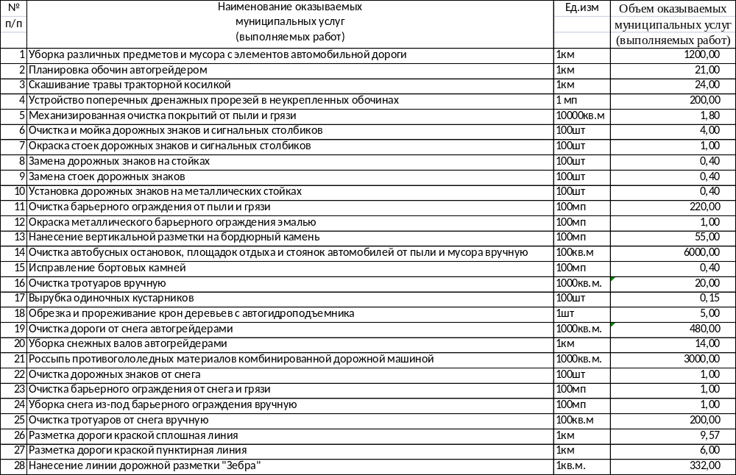

2.2 Благоустройство территории в части озеленения
Наименование оказываемых  муниципальных услуг  (выполняемых работ) | Единица измерения | Объем оказываемых  муниципальных услуг  (выполняемых работ)
Выкашивание газонов газонокосилкой | 100м2 | 3500
Уход за цветниками из многолетников | 100м2 | 60
Укрытие на зиму теплолюбивых кустарников и роз | 10шт | 84,3
Полив цветов из шланга поливомоечной машины | м3 | 180
Обрезка кустов роз в возрасте 4 лет: среднерослых | 1000шт. | 0,843
Приготовление раствора для побелки вручную с подноской воды | т | 8
Ручная побелка деревьев в возрасте 6-8 лет | 1000шт. | 0,725
Очистка тротуаров вручную | 1000м2 | 300
Очистка тротуаров от снега вручную | 100м2 | 300

3. Плановый объем (содержание) оказываемых муниципальных услуг (выполняемых работ) в стоимостных показателях:

3.1 Содержание автомобильных дорог и инженерных сооружений на них

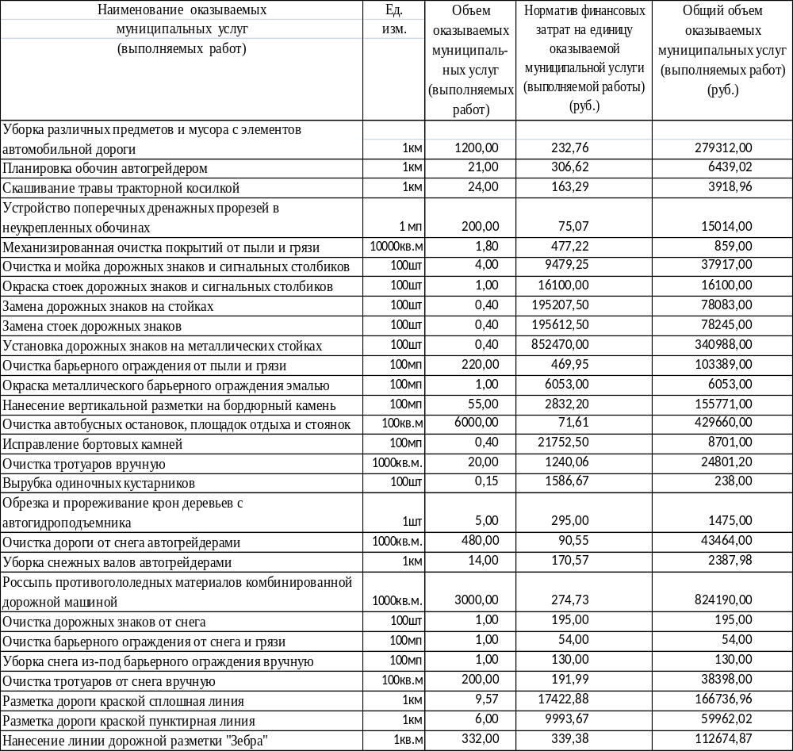

3.2 Благоустройство территории в части озеленения

Наименование оказываемых  муниципальных услуг  (выполняемых работ) | Единица измерения | Норматив финансовых затрат на единицу оказываемой муниципальной услуги (выполняемой работы) (руб.) | Общий объем оказываемых муниципальных услуг (выполняемых работ)  (руб.)
Выкашивание газонов газонокосилкой | 100м2 | 248,84 | 870940,00
Уход за цветниками из многолетников | 100м2 | 18208,39 | 1092503,40
Укрытие на зиму теплолюбивых кустарников и роз | 10шт | 526,53 | 44386,48
Полив цветов из шланга поливомоечной машины | м3 | 275,6 | 49608,00
Обрезка кустов роз в возрасте 4 лет: среднерослых | 1000шт. | 4798,85 | 4045,43
Приготовление раствора для побелки вручную с подноской воды | т | 648,31 | 5186,48
Ручная побелка деревьев в возрасте 6-8 лет | 1000шт. | 4383,24 | 3177,85
Очистка тротуаров вручную | 1000м2 | 3038,21 | 911463,00
Очистка тротуаров от снега вручную | 100м2 | 470,37 | 141111,00

4. Требования к качеству муниципальной услуги:

Услуга | Требования к  квалификации  (опыту работы)  специалиста,  оказывающего  услугу | Требования  к используемым в процессе оказания услуги материальным  ресурсам соответствующей  номенклатуры и объема | Требования  к порядку,  процедурам  (регламенту)  оказания  услуги | Требования к  оборудованию  и инструментам, необходимым для  оказания услуги | Требования к зданиям и сооружениям, необходимым  для оказания услуги, и их содержанию
Содержание автомобильных дорог и инженерных сооружений на них | Укомплектованность по штатному расписанию специалистами в соответствии с квалификационными характеристиками должностей работников | Наличие производственного оборудования и инвентаря для оказания услуги | Наличие расходных материалов для бесперебойной работы и соблюдение требований к их качеству | Соблюдение нормативных правовых актов, регламентирующих процедуру оказания услуги | Соответствие требованиям пожарной безопасности, соответствие требованиям экологической безопасности
Благоустройство территории в части озеленения | Укомплектованность по штатному расписанию специалистами в соответствии с квалификационными характеристиками должностей работников | Наличие производственного оборудования и инвентаря для оказания услуги | Наличие расходных материалов для бесперебойной работы и соблюдение требований к их качеству | Соблюдение нормативных правовых актов, регламентирующих процедуру оказания услуги | Соответствие требованиям пожарной безопасности, соответствие требованиям экологической безопасности

5. Основания для изменения объема, приостановления и прекращения исполнения муниципального задания:
1) изменение нормативной правовой базы;
2) изменение объема лимитов бюджетных ассигнований;
3) сокращение спроса на услугу (работу);
4) нарушение условий выполнения муниципального задания.

6. Порядок контроля исполнения муниципального задания

Формы контроля | Периодичность | Орган, осуществляющий контроль за  оказанием услуги
1.Внутренний  - Оперативный контроль (по выявленным фактам и жалобам, касающимся качества предоставления услуг);  - Контроль мероприятий (анализ и оценка проведенного мероприятия);  - Итоговый контроль (анализ деятельности учреждения по результатам года). | Ежегодно,  внепланово (по поступлению жалоб на качество услуг) | Руководитель муниципального бюджетного учреждения «Жилищно-коммунальное хозяйство»
2.Внешний  - Проведение мониторинга основных показателей работы за определенный период;  - Анализ обращений и жалоб граждан в учреждение. | Ежегодно,  внепланово (по поступлению жалоб на качество услуг) | Администрация Каменоломненского городского поселения

7. Условия и порядок досрочного прекращения исполнения муниципального задания:

Основание  для прекращения | Пункт, часть, статья и реквизиты  нормативного правового акта
1.Ликвидация или реорганизация муниципального учреждения | Глава 7 Устава муниципального бюджетного учреждения «Жилищно-коммунальное хозяйство»
2. Исключение муниципальной услуги из ведомственного Перечня муниципальных услуг | 1) изменение нормативной правовой базы;  2) изменение объема лимитов бюджетных ассигнований;  3) сокращение спроса на услугу (работу);  4) нарушение условий выполнения муниципального задания

8. Определение категорий физических и (или) юридических лиц, являющихся потребителями соответствующих услуг: жители р.п.Каменоломни.

9. Порядок оказания соответствующих услуг (возможно указание ссылки на утвержденный порядок):

Показатели / требования | Реквизиты нормативного правового акта, устанавливающего требования к порядку оказания муниципальной услуги
Стандарт качества муниципальной услуги (иной документ) | Постановление администрации Каменоломненского городского поселения 171 от 20.06.2013 г «Об утверждении Положения о стандартах качества оказания муниципальных услуг в муниципальном образовании «Каменоломненское городское поселение»
Основные процедуры оказания  муниципальной услуги | Приложение 2 к постановлению Администрации  Каменоломненского городского  поселения от 18.01.2012 N 8

Глава Каменоломненского
городского поселения В.П. Каколевский

Приложение № 2
к постановлению

от 26.09.2013 № 341

Расчет финансового обеспечения исполнения
муниципального задания на 2013 год

Финансовое обеспечение муниципального задания определяется исходя из сумм, заложенных в сметной документации:
1. Выполнение комплекса мероприятий по содержанию муниципальных автомобильных дорог р.п.Каменоломни – 2835,16 тыс.руб.
2. Выполение комплекса мероприятий по благоустройству территории в части озеленения – 3122,42 тыс.руб.

Всего расходов по муниципальному заданию - 5957,58 тыс. руб.

Данные денежные средства предусмотрены на выплату заработной платы специалистам учреждения, оплату коммунальных услуг, услуг по содержанию имущества, на приобретение материальных запасов, на оплату прочих услуг, оплату налогов и сборов.

Глава Каменоломненского
городского поселения В.П. Каколевский

Приложение № 3
к постановлению

от 26.09.2013 № 341

ОТЧЕТ
О ВЫПОЛНЕНИИ МУНИЦИПАЛЬНОГО ЗАДАНИЯ НА ОКАЗАНИЕ
МУНИЦИПАЛЬНОЙ УСЛУГИ __________________________
(наименование муниципальной услуги)
____________________________________________________________________
(наименование учреждения)
ЗА 2013 г.

1. Сведения о выполнении муниципального задания
на оказание муниципальных услуг (выполнение работ)

1.1. Сведения о фактических объемах выполнения муниципального задания:

№  п/п | Наименование  муниципальной  услуги (работы) | Планируемые объемы муниципального задания на оказание муниципальных услуг (выполнение работ)  на очередной финансовый год |  | Фактический объем муниципального  задания на оказание муниципальных  услуг (выполнение работ)  за отчетный финансовый год |  | Источник(и)  информации о  фактических  объемах оказания  муниципальной услуги (выполнения  работ)
№  п/п | Наименование  муниципальной  услуги (работы) | В натуральном  выражении, ед. | В стоимостном  выражении, тыс. руб. | В натуральном  выражении, ед. | В стоимостном  выражении, тыс. руб.
1 | 2 | 3 | 4 | 5 | 6 | 7

1.2. Факторы, повлиявшие на отклонение фактических объемов оказания муниципальной услуги (выполнение работ) от планируемых:

1.3. Характеристика перспектив выполнения муниципальным учреждением муниципального задания в соответствии с планируемыми объемами:

1.4. Характеристика состояния имущества, используемого муниципальным учреждением при оказании муниципальной услуги (выполнении работ):

1.5. Сведения об использовании имущества, закрепленного за муниципальным бюджетным (автономным) учреждением:

№  п/п | Наименование показателя | На начало  отчетного периода | На конец  отчетного периода
1 | 2 | 3 | 4
1. | Общая балансовая стоимость имущества муниципального бюджетного (автономного) учреждения, используемого для выполнения муниципального задания, всего
 | В том числе:
 | стоимость недвижимого имущества
 | стоимость особо ценного имущества
2. | Общая площадь объектов недвижимого имущества, используемого для выполнения  муниципального задания
 | В том числе площадь недвижимого имущества, переданного в аренду
3. | Иные сведения об использовании имущества, закрепленного за муниципальным бюджетным (автономным)  учреждением (по решению учредителя либо учреждения)

2. Сведения о качестве оказываемых муниципальных услуг
(выполняемых работ)

2.1. Показатели оценки качества муниципальной услуги (работы):

Требования к квалификации (опыту работы) специалиста,  оказывающего услугу  (выполняющего работу) |  |  | Требования к используемым в  процессе оказания услуги (выполнения работы) материальным ресурсам соответствующей номенклатуры объема |  | Требования к процедурам, порядку  (регламенту) оказания услуги (выполнения  работы) |  | Требования к оборудованию и инструментам, необходимым для  оказания услуги  (выполнения работы) |  | Требования к зданиям и сооружениям, необходимым для оказания услуги (выполнения работы), и их содержанию
показатель | соответствует/  не соответствует  <*> |  | показатель | соответствует/  не соответствует  <*> | показатель | соответствует/  не соответствует  <*> | показатель | соответствует/  не соответствует  <*> | показатель | соответствует/  не соответствует  <*>
Наименование услуги (работы) 1 _________________________________________________________
(Требование 1) |  |  | (Требование 1) |  | (Требование 1) |  | (Требование 1) |  | (Требование 1)
(Требование …) |  |  | (Требование …) |  | (Требование …) |  | (Требование …) |  | (Требование …)
Наименование услуги (работы) 2 _________________________________________________________
... |  |  | ... |  | ... |  | ... |  | ...

--------------------------------
<*> + (соответствует требованию);
- (не соответствует требованию).

2.2. Данные о качестве муниципальной услуги (работы):

№  п/п | Наименование  муниципальной  услуги (работы) | Число обращений граждан (жалоб) по  вопросам качества услуг |  |  | Число опрошенных  граждан (опрос) |  | Число  контрольных  мероприятий |  | Устранено  нарушений  из общего  числа  выявленных  нарушений
 | Наименование  муниципальной  услуги (работы) | Всего | В устной,  письменной  и  электронной  формах | В книге  замечаний и  предложений | Всего | Число давших  отрицательную  оценку  качества  услуг | Всего | Число  выявленных  нарушений
1 | 2 | 3 | 4 | 5 | 6 | 7 | 8 | 9 | 10

2.3. Наличие в отчетном периоде жалоб на качество услуг (работ):

№  п/п | Наименование муниципальной  услуги (работы) | Кем подана жалоба | Содержание жалобы
1 | 2 | 3 | 4

2.4. Наличие в отчетном периоде замечаний к качеству муниципальной услуги (работы) со стороны главного распорядителя средств бюджета, в ведении которого находятся муниципальные казенные учреждения, либо Администрации Каменоломненского городского поселения, осуществляющих контроль за выполнением муниципального задания:

№  п/п | Наименование  муниципальной  услуги (работы) | Наименование главного распорядителя средств бюджета города (учредителя) и дата  проверки | Содержание замечания
1 | 2 | 3 | 4

3. Сведения о нормативной и фактической стоимости предоставления единицы муниципальной услуги (выполняемой работы)
3.1. Соотношение нормативной и фактической стоимости предоставления единицы муниципальной услуги
(выполняемой работы):

№  п/п | Наименование  муниципальной  услуги (работы) | Расчетно – нормативная стоимость услуги (работы) | Фактическая стоимость услуги (работы)
1 | 2 | 3 | 4

Руководитель муниципального учреждения,
оказывающего муниципальную услугу
(выполняющего работу) ____________________ ___________________
(подпись) (расшифровка подписи)
М.П.

СПРАВОЧНО:
Показатели объема выделенных бюджетных ассигнований за отчетный период.

Источники | Объем, тыс. руб.
Бюджетные средства
Платные услуги
Итого

Приложение № 4
к постановлению

от 26.09.2013 № 341

ПОРЯДОК ПРОВЕДЕНИЯ МОНИТОРИНГА И КОНТРОЛЯ
ИСПОЛНЕНИЯ МУНИЦИПАЛЬНОГО ЗАДАНИЯ НА ПРЕДОСТАВЛЕНИЕ
МУНИЦИПАЛЬНЫХ УСЛУГ (ВЫПОЛНЕНИЕ РАБОТ)

1. Общие положения

1.1. Мониторинг осуществляется в целях определения качества исполнения муниципального задания и, в случае необходимости, проведения его корректировки и (или) принятия дисциплинарных мер по отношению к администрации муниципального учреждения.
Мониторинг распространяется на все муниципальные учреждения, иные некоммерческие организации, выполняющие муниципальные задания на предоставление муниципальных услуг (выполнение работ).
Мониторинг и контроль исполнения муниципального задания на предоставление муниципальных услуг (выполнение работ) юридическим и физическим лицам (далее - мониторинг) проводятся посредствам анализа заполненных главными распорядителями средств бюджета муниципального образования (далее - ГРБС) форм.
1.2. ГРБС могут разрабатывать ведомственные порядки, дополняющие настоящий Порядок и учитывающие специфику предоставления муниципальных услуг (выполнения работ) в подведомственных муниципальных учреждениях. Ведомственные порядки не должны противоречить принципам и содержанию, заложенным в настоящем Порядке.
Данные всех форм мониторинга должны быть сопоставимы и взаимоувязаны.
1.3. Заполненные формы и приложения к ним представляются ГРБС на рассмотрение коллегии Администрации Каменоломненского городского поселения с сопроводительным письмом за подписью руководителя (уполномоченного заместителя руководителя) ГРБС на бумажном носителе, а также на электронном носителе ежегодно не позднее 15 марта года, следующего за отчетным.
В случае необходимости к каждой из форм прилагается пояснение особенностей определения (расчета) отдельных показателей.

2. Направления мониторинга

2.1. Мониторинг и контроль исполнения муниципального задания производится по следующим направлениям:
- соответствие объема предоставленных муниципальных услуг (работ) параметрам муниципального задания;
- соответствие контингента потребителей услуги (работы) параметрам задания;
- соответствие качества предоставленных учреждением услуг (работ) параметрам задания;
- соотношение нормативной и фактической стоимости предоставления единицы муниципальной услуги (работы).

2.2. Мониторинг соответствия объема предоставленных муниципальных услуг (выполненных работ) параметрам муниципального задания

Мониторинг соответствия объема предоставленных муниципальных услуг (выполненных работ) параметрам муниципального задания осуществляется в результате анализа заполненной формы N 1 следующего образца:

Форма 1

СООТВЕТСТВИЕ ОБЪЕМА ПРЕДОСТАВЛЕННЫХ МУНИЦИПАЛЬНЫХ УСЛУГ
(ВЫПОЛНЕННЫХ РАБОТ) ПАРАМЕТРАМ МУНИЦИПАЛЬНОГО ЗАДАНИЯ

Наименование муниципального учреждения, иной некоммерческой организации
____________________________________________________________________
Отчетный период ______________________________________________________
N  п/п | Наименование  услуги  (работы) | Единица  измерения | Объем муни-  ципального  задания | Фактический  объем предо-  ставленных  услуг (выпол-  ненных работ) | Отклонение
 | 1 | 2 | 3 | 4 | 5 = (4 / 3) х 100%
1.
2.

2.3. Мониторинг соответствия качества услуг (работ) параметрам муниципального задания

Мониторинг соответствия качества предоставленных муниципальных учреждением услуг параметрам муниципального задания осуществляется в результате анализа заполненной формы N 2:

- требования к квалификации (опыту работы) специалиста, оказывающего услугу (выполняющего работу);

- требования к используемым в процессе оказания услуги (выполнения работы) материальным ресурсам соответствующей номенклатуры и объема;

- требования к процедурам, порядку (регламенту) оказания услуги (выполнения работы);

- требования к оборудованию и инструментам, необходимым для оказания услуги (выполнения работы);

- требования к зданиям и сооружениям, необходимым для оказания услуги (выполнения работы), и их содержанию.

Форма 2

СООТВЕТСТВИЕ КАЧЕСТВА ПРЕДОСТАВЛЕННЫХ УСЛУГ
(ВЫПОЛНЕННЫХ РАБОТ) ПАРАМЕТРАМ МУНИЦИПАЛЬНОГО ЗАДАНИЯ

Наименование муниципального учреждения, иной некоммерческой организации
_____________________________________________________________________________________
Отчетный период ________________________________________________________________________
Требования  к квалификации  (опыту работы)  специалиста,  оказывающего  услугу  (выполняющего  работу) |  | Требования  к используемым в  процессе оказания  услуги (выполне-  ния работы) мате-  риальным ресурсам  соответствующей  номенклатуры  и объема |  | Требования  к процедурам,  порядку  (регламенту)  оказания услуги  (выполнения  работы) |  | Требования  к оборудованию  и инструментам,  необходимым для  оказания услуги  (выполнения  работы) |  | Требования к зданиям и сооружениям, необходимым  для оказания  услуги (выполне-  ния работы), и их  содержанию
показа-  тель | соответ-  ствует/  не соот-  ветству-  ет <*> | показа-  тель | соответ-  ствует/  не соот-  ветству-  ет <*> | показа-  тель | соответ-  ствует/  не соот-  ветству-  ет <*> | показа-  тель | соответ-  ствует/  не соот-  ветству-  ет | показа-  тель | соответ-  ствует/  не соот-  ветству-  ет
Наименование услуги (работы) 1 _________________________________________________________
(Требо-  вание 1) |  | (Требо-  вание 1) |  | (Требо-  вание 1) |  | (Требо-  вание 1) |  | (Требо-  вание 1)

<*> + (соответствует требованию);
- (не соответствует требованию).

В случае несоответствия требованию в графе указывается отклонение от параметра муниципального задания.

2.5. Мониторинг соответствия фактической стоимости оказания единицы услуги (работы) расчетно-нормативной:
Мониторинг соотношения расчетно-нормативной и фактической стоимости предоставления единицы муниципальной услуги в отчетном периоде осуществляется в результате анализа заполненной формы N 3 следующего образца:

Форма 3

СООТВЕТСТВИЕ ФАКТИЧЕСКОЙ СТОИМОСТИ
ОКАЗАНИЯ ЕДИНИЦЫ УСЛУГИ (РАБОТЫ) РАСЧЕТНО-НОРМАТИВНОЙ

Наименование муниципального учреждения, иной некоммерческой организации
____________________________________________________________________
Отчетный период ______________________________________________________
N  п/п | Наименование  услуги (работы) | Расчетно-  нормативная  стоимость | Фактическая  стоимость | Отклонение
 | 1 | 2 | 3 | 4 = (3) / (2) х 100%

Расчетно-нормативная стоимость услуги (работы) определяется ГРБС при определении объема финансового обеспечения муниципального задания.
Фактическая стоимость услуги (работы) рассчитывается ГРБС на основании данных о фактически произведенных расходах в процессе предоставления услуги (выполнения работы) в отчетном периоде.

2.6. Дополнительные источники информации для проведения мониторинга

Дополнительным источником информации для проведения мониторинга и контроля исполнения муниципального задания являются:
1. Проведение контрольных мероприятий по оценке качества услуг (работ). Порядок проведения контрольных мероприятий приведен в приложении 1 к настоящему Порядку.
2. Рассмотрение обращений граждан, поступающих:
- в устной форме (звонки по "горячей линии", организованной ГРБС, а также в ходе приема граждан должностными лицами);
- в письменной форме - переданные ГРБС непосредственно или с использованием любой формы связи (по почте, по факсу, через отдел корреспонденции ГРБС, по электронной почте и другой);
- в форме заявлений, жалоб и предложений, зафиксированных в книге обращений, обязательной к ведению во всех учреждениях, оказывающих муниципальные услуги (работы). Порядок ведения книги обращений приведен в приложении 2 к настоящему Порядку.

3. Корректировка параметров муниципального задания
по результатам мониторинга и контроля

3.1. На основании результатов мониторинга и контроля исполнения муниципального задания главный распорядитель бюджетных средств принимает решение о корректировке параметров муниципального задания.
По результатам мониторинга и контроля могут быть приняты решения следующего характера:
- установление заданий подведомственным учреждениям по снижению издержек, связанных с предоставлением муниципальных услуг (выполнением работ);
- пересмотр контингента потребителей муниципальных услуг (работ) путем уточнения (сокращения) определения категорий потребителей, обладающих правом на получение данных услуг (работ);
- введение частичной оплаты муниципальных услуг (работ) потребителями;
- изменение требований к качеству предоставления муниципальных услуг (выполнения работ);
- сокращение принимаемых к финансированию объемов предоставления муниципальных услуг (выполнения работ);
- иные решения, не противоречащие нормативным правовым актам Российской Федерации, нормативным правовым актам Ростовской области, а также муниципальным правовым актам Каменоломненского городского поселения.

4. Публикация результатов мониторинга

4.1. Главный распорядитель бюджетных средств ежеквартально в срок до 15 числа месяца, следующего за отчетным кварталом, обеспечивает публикацию результатов мониторинга (заполненных форм) на официальном сайте Администрации Каменоломненского городского поселения.

Глава Каменоломненского
городского поселения В.П. Каколевский

Приложение 1 к Порядку
проведения мониторинга и контроля исполнения муниципального задания
на предоставление муниципальных услуг (выполнение работ)

Порядок ведения книги обращений

1. Ведение книги обращений (далее - Книга) является обязательным для всех муниципальных учреждений, некоммерческих организаций, предоставляющих муниципальные услуги (выполняющих работы).
2. Книга обращений муниципального учреждения регистрируется Администрацией Каменоломненского городского поселения и выдается прошнурованной, заверенной печатью и подписью руководителя.
На начальных листах Книги обращений печатаются фамилия, имя, отчество и номера телефонов:
- руководителя муниципального учреждения;
- заместителя руководителя муниципального учреждения;
- должностных лиц, уполномоченных осуществлять мониторинг и контроль деятельности муниципального учреждения по оказанию услуг (выполнению работ).
3. Книга обращений должна находиться при входе в муниципальное учреждение на открытом, специально оборудованном и доступном для потребителей месте. Книга должна предъявляться по первому требованию.
4. Потребителю, желающему внести запись в Книгу обращений, должны быть созданы для этого необходимые условия - предоставлены письменные принадлежности и место для ведения записи.
5. Руководитель муниципального учреждения, предоставляющей услуги (выполняющей работы), обязан в установленный срок рассмотреть внесенную в Книгу обращений запись, разобраться в существе вопроса, принять необходимые меры к устранению отмеченных недостатков и нарушений в работе муниципального учреждения, иной некоммерческой организации.
Для сведения лица, написавшего обращение, и контролирующих лиц руководитель муниципального учреждения, предоставляющей услуги, обязан сделать в Книге обращений отметку о принятых мерах и в течение пяти календарных дней направить письменный ответ заявителю, указавшему свой адрес.
Копии ответов хранятся у руководителя муниципального учреждения до конца текущего года.
6. В случае если для принятия мер по устранению отмеченных недостатков или осуществлению предложений требуется более пяти календарных дней, руководитель муниципального учреждения или его заместитель приказом устанавливает для этого необходимый срок (но не более двадцати календарных дней), о чем делает в Книге соответствующую отметку.
В случае если вопрос не может быть решен силами муниципального учреждения, предоставляющей услуги, руководство выносит его на рассмотрение Администрации Каменоломненского городского поселения и ставит об этом в известность заявителя.
7. Администрация Каменоломненского городского поселения обязана не реже одного раза в квартал проверять правильность ведения Книг обращений в подведомственном муниципальном учреждении, оказывающем муниципальные услуги (выполняющих работы).
На работников муниципальных учреждений, виновных в нарушении установленного порядка ведения Книг и рассмотрения обращений, должны быть наложены дисциплинарные взыскания.
8. Книга обращений ежегодно проходит перерегистрацию.
9. Форма Книги обращений имеет следующий вид

Форма заглавного листа Книги

КНИГА ОБРАЩЕНИЙ

__________________________________________________________________
(наименование муниципального учреждения, некоммерческой организации)
__________________________________________________________________
(зарегистрирована в (наименование учреждения)
__________________________________________________________________

"___" _____________ 20__ г.

Место печати

________________________________
подпись руководителя
__________________________________________________________________
(Ф.И.О., номера телефонов должностных лиц, уполномоченных осуществлять
мониторинг и контроль деятельности по оказанию услуг (выполнению работ)
__________________________________________________________________
(Ф.И.О. и номера телефонов руководителя муниципального учреждения,
некоммерческой организации)
__________________________________________________________________
(Ф.И.О. и номера телефонов заместителя руководителя
муниципального учреждения, некоммерческой организации)

Форма оборотной стороны
заглавного листа

В ЭТОЙ КНИГЕ ПРОНУМЕРОВАНО
И ПРОШНУРОВАНО ___ БЛАНКОВ
ДЛЯ ОБРАЩЕНИЙ

Форма бланка обращений

"__" ___________ 20__ г.

ОБРАЩЕНИЕ N ________

__________________________________________________________________
__________________________________________________________________
__________________________________________________________________
(содержание обращения)

Фамилия и инициалы заявителя: ____________________________________________________________________________________________________________________________________
Адрес заявителя: ____________________________________________________________________________________________________________________________________
Меры, принятые по заявлению администрацией учреждения:
__________________________________________________________________
__________________________________________________________________
__________________________________________________________________
__________________________________________________________________
__________________________________________________________________
__________________________________________________________________
Подпись руководителя учреждения ______________________________________
Дата "__" ___________ 20__ г.
Ответ заявителю направлен "__" _____________ 20__ г.

Для отметок представителя(ей) ГРБС (РБС), осуществляющего мониторинг:
__________________________________________________________________
__________________________________________________________________
__________________________________________________________________
__________________________________________________________________

Дата "__" ________________ 20__ г.

Должность ________________________

Подпись __________________________

Глава Каменоломненского
городского поселения В.П. Каколевский

